**FORO**

**El continuo crecimiento de la agricultura orgánica: Orgánico 3.0**

**The Continued Growth of Organic Agriculture: Organic 3.0**

**Gabriela Soto[1]**

**Resumen**

El desarrollo de la producción orgánica en el mundo se divide en tres etapas para facilitar su análisis. Orgánico 1.0. La gestación del movimiento, con pensadores, en su mayoría agricultores, que producen alimentos acorde con los principios ecológicos. Aumenta el número de organizaciones de productores orgánicos, se conforman las primeras agencias de certificación. Orgánico 2.0. Los consumidores reconocen económicamente a los que hacen un esfuerzo por mejorar el planeta. Las transnacionales empezaron a comprar a las pequeñas y exitosas empresas orgánicas. El proceso de certificación se distancia de los productores y el reconocimiento económico no llega a los pequeños productores. En los foros internacionales se distingue a la agroecología y no la producción orgánica como la estrategia de desarrollo para las zonas rurales. Orgánico 3.0. Se hace un alto en el camino para revisar aciertos y desaciertos del movimiento orgánico. Se debe aprovechar el reconocimiento mundial de la palabra orgánico para mejorar el impacto en temas de equidad, justicia social, y sostenibilidad. Para esto se promueve el consumo local, la certificación participativa, los costos reales de productividad, que consideren los impactos ambientales y en la salud, de la producción convencional. El sector ambientalista debe trabajar unido buscando colaborar en las múltiples áreas de coincidencia.

**Palabras clave**: Alimentos; agricultura; certificación; Costa Rica; pequeña escala.

**Abstract**

The development of the organic sector in the world is divided into three sections in a timeline. Organic 1.0 represents the initial stages, with producers leading the process establishing ecological farming systems. There is an increase in the number of organic producers’ organizations. Organic 2.0. involves consumers willing to pay higher prices to those producers that are trying to protect the planet. The transnationals started buying small and successful organic companies. The certification process distances itself from producers, and economic recognition does not reach small producers. At international forums, agroecology is recognized as the development strategy for rural areas. Organic 3.0. becomes the movement that reviews achievements of the organic sector. The global recognition of the word organic should be used to improve the impact on issues of equity, social justice, and sustainability. To achieve this, local consumption, participatory certification, real production costs that consider the environmental and health impacts of conventional production are promoted. The environmental sector must work together seeking to collaborate in the multiple areas of coincidence.

**Keywords**: Agriculture; certification; Costa Rica; food; small farming.

# Introducción

El área de producción y la comercialización de productos orgánicos en el mundo sigue aumentando (Willer y Lernoud, 2018). Durante la primera década del presente siglo, la agricultura orgánica fue el sector económico con mayor y continuo crecimiento, a una tasa del 20 % anual. Estas tasas de crecimiento, en los últimos años, se presentaban únicamente en el sector de la tecnología en comunicación. Hoy en día, se pueden encontrar productos etiquetados como orgánicos en la mayoría de los supermercados alrededor del mundo.

¿A qué se debe el gran éxito en el crecimiento de un sistema de producción que empezó con un puñado de sujetos pensadores alternativos preocupados por el ambiente y la salud? ¿Considera la comunidad orgánica —la Federación Mundial de Movimientos Agrícolas Orgánicos (IFOAM, por sus siglas en inglés)— que este es un éxito rotundo del sector? Para analizar el proceso de desarrollo de la agricultura orgánica, el Movimiento Orgánico Mundial ha dividido el desarrollo de la agricultura orgánica en tres momentos:

* Orgánico 1.0: Los sujetos pioneros, la gestación de los conceptos, la conformación de las primeras organizaciones de productores orgánicos, la certificación como estrategia para ganarse la confianza del mercado.
* Orgánico 2.0: Del mercado de nichos a las cadenas de comercialización. La creciente demanda de productos orgánicos y los atractivos precios llevaron a las grandes empresas a incursionar en el negocio orgánico y, poco a poco, a tener una influencia significativa en su desarrollo. El área en producción orgánica se incrementa, y las investigaciones documentan los impactos ambientales positivos de la producción orgánica. Los procesos de certificación se distancian de estrategias de empoderamiento de las organizaciones de personas productoras, para convertirse, exclusivamente, en organismos de control, y para incrementar los requisitos de documentación para poder acceder al mercado. Los estudios revelan que los premios que el público consumidor paga por orgánico se quedan en la cadena de comercialización.

Ante este escenario y la crisis mundial de alimentos en el 2008, Olivier de Shutter, el relator sobre el Derecho a la Alimentación de las Naciones Unidas (De Schutter, 2010), insta a reinvertir en la agricultura; cuestiona no cuánto se invierte, sino cómo se invierte, y recomienda la inversión en agroecología. Esta posición mostró que la agricultura orgánica ya no se consideraba como una estrategia prioritaria para la pequeña producción. La agroecología, cuya gestación en Latinoamérica ha venido en aumento, toma el espacio de la agricultura orgánica en los foros internacionales.

En muchas esferas se considera la agroecología y la agricultura orgánica como sinónimos, visión que he tratado de promover. Pero hay sectores que, en esta nueva faceta, quisieran crear distancia entre la producción orgánica y la certificación, y la agroecología.

Por ello la comunidad orgánica hace un alto en el camino y evalúa qué tanto se ha mantenido fiel a sus principios de salud, ecología, precaución y equidad (**Figura 1**). A raíz de este análisis reconoce su débil desempeño en el principio de equidad, que dice:

La equidad está caracterizada por la igualdad, el respeto, la justicia y la gestión responsable del mundo compartido, tanto entre humanos, como en sus relaciones con otros seres vivos. Este principio enfatiza que todos aquellos involucrados en la agricultura orgánica, deben conducir las relaciones humanas de tal manera, que aseguren justicia a todos los niveles y a todas las partes —productores, trabajadores agrícolas, transformadores, distribuidores, comercializadores y consumidores—. La agricultura orgánica debe proporcionar a todos aquellos involucrados, una buena calidad de vida, contribuir a la soberanía alimentaria y a la reducción de la pobreza. (IFOAM y Organics International, 2005, p.3)

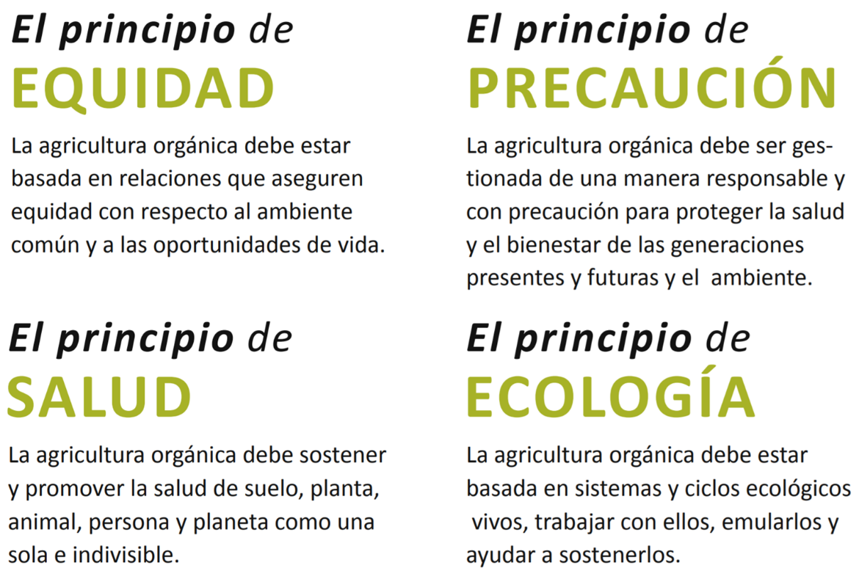

**Figura 1**. Principios inspiradores y orientadores de la producción orgánica, construidos mediante un proceso democrático y participativo mundial, aprobados en la Asamblea General de IFOAM en Adelaida, Australia (IFOAM y Organics International, 2005).

***Figure 1****. Inspiring and guiding principles of organic production, built through a global democratic and participatory process, approved at the IFOAM General Assembly in Adelaide, Australia (IFOAM and Organics International, 2005).*

A nivel de finca hemos logrado los impactos ambientales deseados, y el reconocimiento del mercado, pero hemos fracasado en ser la estrategia para el desarrollo rural que esperábamos. Es aquí donde se acuerda hacer un giro en la dirección del Movimiento Orgánico e iniciar una nueva etapa: Orgánico 3.0. En esta fase se busca, entre otras metas, mejorar el impacto de la producción orgánica en pro del desarrollo de las comunidades rurales.

Este documento echa un vistazo a cada faceta de la historia del movimiento orgánico. El propósito es aprender de lo pasado y fundamentar, en los aciertos y desaciertos, el sendero por construir.

# Orgánico 1.0: Los pioneros

# Los grupos pensadores

Ya antes de las II Guerra Mundial, grupos de agricultores en Europa observaban un cambio en la forma de producir alimentos que empezó a preocuparles. Filósofos como Rudolf Steiner, padre de la agricultura biodinámica y la antroposofía, comentó en sus *Cuadernos de Agricultura* (1925), sobre la falta de conexión que se estaba dando entre la naturaleza y la forma de producir alimentos. Al incrementarse el uso de insumos sintéticos, los cuestionamientos de los productores fueron mayores.

Lady Eve Balfour, agricultora e investigadora, establece en su finca el primer experimento comparativo de producción orgánica y convencional, y conforma la Asociación de Suelos (1946). Esta congrega a productores que veían el suelo como un organismo que debía ser protegido. Sir Albert Howard, quien trabajó en Indore, India, observó que la salud es indivisible en lo que respecta a la tierra, el animal y el ser humano, pues lo que se le hace a la tierra, nos lo hacemos a nuestra humanidad misma. Al regreso a su Inglaterra natal, Howard se dedicó a trabajar en pro de los sistemas de producción alternativos. Se le considera el padre de la agricultura ecológica, y su libro *Un testamento agrícola* (1946) es una guía de principios para la producción orgánica.

El proceso de gestación de este movimiento de cambio tuvo muchas más personas pensadoras, en su mayoría quienes producen la tierra, cuya visión de conjunto llegó a conformar la base de los principios de la producción orgánica.

# Las organizaciones de producción orgánica y la creación de normas

Las asociaciones de producción ecológica empezaron a proliferar, sobre todo en Europa y Estados Unidos. La mayoría de estas organizaciones están aún activas, tales como Nature et Progrès en Francia (1964); la Asociación Demeter en Alemania (1925); BioSuisse (1981), Naturland en Alemania; Oregon Tilth (1984); por enumerar algunas, pero la lista es amplia. Algunas de estas organizaciones lideradas por Nature et Progrès formaron, en 1972, la Federación Mundial de Movimientos Orgánicos (IFOAM), que llega a ser el brazo de incidencia política orgánico más fuerte en Europa.

En un inicio, cada asociación de personas productoras (y en algunos casos consumidoras), definían, en conjunto, cuáles eran las reglas por cumplir, para que se pudieran comercializar sus productos como “ecológicos”, “orgánicos” o “biológicos”, términos que se consideran sinónimos según la legislación internacional. Se reunían y hacían intensas discusiones sobre cuántos años debía abarcar la transición, para que una finca pudiera llamarse “orgánica”, o si se debía permitir el uso de estiércol de una finca convencional.

La Asociación Nacional de Agricultura Orgánica (ANAO), en 1995 lideró un proceso similar en Costa Rica. Cuando ANAO estableció su propia Agencia de Certificación Nacional llamada Eco-LOGICA, en 1997, ya se habían desarrollado las normas nacionales a través de talleres con personas productoras de todo el país. En muchos aspectos, dichas normas eran más estrictas que las de otros países, porque quienes producían, al entender los impactos de algunas prácticas agrícolas, querían garantizar que se hacía todo lo necesario para proteger semillas nativas, agua y biodiversidad.

Al crecer el mercado, el hecho de que cada asociación productiva tuviera su propia normativa creó confusión en el público consumidor. IFOAM decide, entonces, crear una norma común, mediante un proceso democrático. Cada tres años, en asambleas de miembros de IFOAM, se discuten diferentes aspectos de la normativa por mejorar. Recuerdo una sesión en la que participé en Dinamarca, en 1996, donde se quería definir el área de libación de las abejas para producir miel orgánica. Mientras Australia y Argentina proponían que fuera de 15 kilómetros, Bulgaria alegaba que con esa distancia ya sus abejas estaban en otro país. Al final, el acuerdo fue de 3 kilómetros a la redonda, más fundamentado en el sentido común, que en la investigación científica.

A partir de 1990, se tiene una norma mundial de producción orgánica (Normas Orgánicas de IFOAM) elaborada por cientos de personas que participaban en la producción orgánica alrededor del mundo, para ser utilizada en cualquier región que así lo definiera.

# El mercado como estrategia para motivar el cambio en finca

En cualquier situación, si se quieren generar modificaciones de conducta, se deben encontrar las motivaciones adecuadas. En el caso de introducir cambios en las fincas para proteger el ambiente y la salud, las opciones van desde la educación, los incentivos económicos como pagos por servicios ambientales, hasta las multas. Un incentivo que ha mostrado ser muy exitoso es un mercado capaz de reconocer el esfuerzo que personas productoras están haciendo para mejorar la protección del planeta.

La clara definición de las normativas y el proceso de certificación como garantía de cumplimiento les dieron confianza a consumidores y el mercado empezó a crecer en forma dinámica. El sector orgánico, junto con el comercio justo, fueron pioneros en esta estrategia, luego implementada por otros sectores, como Rainforest, Utz y otros.

# Proceso de certificación empoderante y sensible

El proceso de certificación que crearon las asociaciones productoras, a cargo de comités internos que revisaban el cumplimiento de las normas, que ellas mismas habían escrito, les empoderó a través de las visitas de inspección. Quienes inspeccionan, en su mayoría también producen, entienden y comparten una visión de vida, valoran y reconocen la labor de quienes producen orgánicamente.

Al crecer y conformarse las primeras agencias de certificación de las asociaciones de producción en Europa y Estados Unidos, este proceso de valoración y reconocimiento de quienes producen orgánicamente se mantiene.

La agricultura orgánica en Latinoamérica empieza sobre todo en zonas donde los agroquímicos no habían llegado: producción a pequeña escala de caña de azúcar en Paraguay, zonas indígenas en Bocas del Toro, Panamá, por ejemplo. Esta, inspeccionada, trae buenas noticias de una sociedad que reconoce la labor de proteger el ambiente y que está dispuesta a pagarles buen precio por su producto. Esas comunidades que se vienen sintiendo como sistemas productivos marginales al “desarrollo”, de pronto, son apreciadas y visitadas. Esta etapa fue empoderante y motivadora, y generó un crecimiento en las organizaciones locales en estas regiones, aunado a una cadena solidaria de mercado.

La asociación de producción alemana que conforma la Agencia de Certificación Naturland, cuando visita la Unión de Comunidades de la Región del Istmo (UCIRI), en México, con miles de personas productoras de café interesadas en certificarse como orgánicas, se da cuenta de que las estructuras de certificación, creadas para Europa, no se aplican en estas condiciones. Por esta razón, junto con líderes locales crean la Certificación de Grupos Organizados Orgánicos (GPO), que garantiza el acceso a la certificación a un costo mucho menor. Este sistema ha sido aceptado por las legislaciones internacionales y por otros esquemas de certificación, como Rainforest Alliance.

# Solidaridad en la cadena de comercialización

Existe, en esta etapa, una relación de solidaridad en la cadena de comercialización en muchísimos aspectos. La meta de construir un mundo diferente es el eje central del movimiento.

Esta solidaridad se observa en Costa Rica. Café Britt, que fue el primer café certificado del país, financia para que en la misma visita se certifique, además, la Asociación de Pequeños Productores de Talamanca (APPTA). Los entes compradores del cacao de APPTA invierten, a su vez, en el desarrollo de las comunidades indígenas de Talamanca, y lo mismo se observa con el Toledo Cacao Growers Association (TCGA), en Belice. De esta manera se establecen relaciones de solidaridad entre quienes producen y quienes compran alrededor del mundo.

# Orgánico 2.0: el crecimiento del mercado

# El desarrollo de la legislación orgánica

Con el crecimiento del mercado orgánico, la actividad se convirtió en un tema de interés público y, en 1991, la Unión Europea y Estados Unidos, al mismo tiempo, crearon las primeras legislaciones que regulan la comercialización y la certificación orgánica. Estados Unidos no hizo su reglamento sino hasta 20 años después, pero la Unión Europea entró en vigor ese mismo año.

Luego de Europa, entra en vigor El Codex Alimentario, la norma de Japón, en 1992, y en Costa Rica, en 1995, se pasa la Ley del Ambiente 7554, en la que se establecen las primeras pautas para la producción orgánica.

Ese desarrollo de legislaciones en los principales mercados del mundo hace que aquellas personas que quieran exportar a varios mercados deban cumplir con la legislación que rige la producción orgánica en cada país que compra sus productos. Actualmente existen en el mundo más de 173 países que tienen legislación en producción orgánica.

IFOAM ha hecho esfuerzos importantes por lograr la armonización entre las normativas orgánicas sin mucho éxito. El mayor logro han sido los acuerdos bilaterales de reconocimiento mutuo, como el que existe entre la Unión Europea y Estados Unidos, o el estatus de País Tercero que estableció la Unión Europea con varios países, entre ellos Costa Rica.

# La espiral de control de la certificación

Las normas voluntarias de cumplimiento, ahora obligatorio, para las instancias productoras orgánicas, traen a la mesa un nuevo jugador: las empresas de certificación orgánica. Hasta este momento, la certificación la habían manejado las asociaciones de productores (OCIA, Naturland, CCOF, Soil Association, etc.), en las que las ganancias de la certificación se invertían en el desarrollo y en la mejora de la asociación y de sus miembros. Esta misma estructura y estrategia llevó a ANAO a formar la Agencia de Certificación Eco-LOGICA en Costa Rica, como una empresa sin fines de lucro y cuyas ganancias se invierten en el desarrollo del sector. De esta manera se logra una alta sensibilidad y empatía con los entes productores y los retos productivos que enfrentan.

Lamentablemente, con el crecimiento de los procesos de certificación, se considera necesario aumentar el control sobre el proceso de certificación. Esto provoca distanciamiento con quienes producen, y una pérdida de objetividad en el proceso. Las normativas ISO 17065 se convierten en una norma de cumplimiento obligatorio. Las empresas acreditadoras, por tanto, deben velar para que las agencias cumplan con esta norma, lo cual encarece aún más el proceso de certificación.

Agencias como Eco-LOGICA, que tienen muy claro el rol en el proceso y que nacieron para facilitar el acceso a los mercados —no para obstaculizarlo— se ven absorbidas en una espiral de documentación y requisitos, con la que quienes producen batallan día tras día.

La certificación, en algún momento gestada y construida por personas productoras, se convierte más bien en un control amenazante, que ellas no manejan ni entienden. En muchos países latinoamericanos, la fiscalización de la certificación es regulada por las oficinas fitosanitarias que, acostumbradas a un tipo de control y poder para evitar el ingreso de plagas, ejercen su rol de inspección orgánica de tal forma, que quienes producen orgánicamente se sienten más bien acosados y, raramente reconocidos, por la innovadora y dura labor que realizan.

Se ha buscado crear sistemas de garantía tan perfectos, que se ha generado mucha distancia entre personas productoras y sus entes “evaluadores”, tanta que el proceso de certificación se ha convertido en una herramienta de “desempoderamiento” para aquellas personas que producen. Esto provoca que quienes deberían ser consideradas por la sociedad como pioneras, punta de lanza de la sostenibilidad, se sientan evaluadas constantemente por una “policía” de control.

# El pacman de las empresas de alimentos orgánicos

El crecimiento del mercado, esa preferencia de las personas consumidoras, ese interés de reconocer económicamente a quienes estaban haciendo un esfuerzo por mejorar el planeta, no pasó inadvertido para las transnacionales, que empezaron a comprar a las pequeñas empresas orgánicas.

Diferentes investigaciones han documentado la gran cantidad de pequeñas empresas orgánicas compradas por las trasnacionales de alimentos, tales como Seeds of Change, comprada por M&M Mars en 1997; General Mills, que compró Cascadian Farm en 1999, y The Organic Cow of Vermont, que fue comprada por Dean en 1999 (Natural Society, 2012).

Estudios realizados por el Centro de Mercados Sostenibles (CIMS) del INCAE, desde 1994 en café y banano, evidenciaron que la mayoría del premio pagado por quienes consumen es ganancia para detallistas y transportadores, o quienes tuestan en el caso de café. El sobreprecio que recibe quien produce café o banano no ha sido suficiente para estimular el crecimiento del sector en los últimos 10 años.

# La “convencionalización” de la producción orgánica

Al ser las pequeñas y medianas empresas compradas por trasnacionales, el énfasis de la producción orgánica cambió. Ya no es crear sistemas de producción holísticos que transformen el planeta en un lugar más justo y sano; de lo que se trata es de llevar más productos “orgánicos” al mercado, lo más baratos y estéticos posibles, que cumplan con la normativa en sus elementos más básicos.

Un inspector de Estados Unidos compartió esta experiencia en el campo, lo cual permitió dar un ejemplo del cambio que sufrió el sector. Tras dos años de inspeccionar una finca de leche orgánica, fue informado por la agencia que la finca había sido comprada por una trasnacional. Al llegar a hacer la inspección ahí estaba la persona productora, pero junto a él también un abogado. Al preguntar el inspector por qué el ganado no salía a pastorear como lo indica la norma, el abogado le replicó que la norma determina que el ganado debe tener acceso a exteriores. Si la puerta estaba abierta y el ganado no salía, no se podía considerar una no conformidad.

Se ha llevado la producción orgánica al cumplimiento mínimo de la legislación, en la que solo se sustituyen los insumos sintéticos por naturales, pero no existe un rediseño de las fincas para fomentar una mayor biodiversidad y equilibrio. No quiero que esto se malentienda, la sustitución de insumos es un cambio sustancial desde el punto de vista del ambiente. La producción a gran escala que opta por la producción orgánica, solo por la dimensión de sus fincas de miles de hectáreas, tiene un gran impacto ambiental, al dejar de usar fertilizantes y plaguicidas sintéticos. Estas transformaciones son bienvenidas. Pero sería deseable una transformación más holística.

El grado de innovación y tecnificación que la gran producción está alcanzando a nivel orgánico puede impulsar a todo el sector orgánico, siempre limitado en recursos en la finca y en los centros de investigación. Pero se debe trabajar en que esta nueva tecnología sea accesible también en la producción a pequeña escala, y en que el sistema orgánico no fomente aún más la brecha actual.

# Orgánico 3.0: En busca del principio de equidad

Y este es el escenario con el que llegamos al año 2010, con un mercado y una industria que sigue creciendo, tanto nacional como internacionalmente. Pero para quienes hemos trabajado en orgánico, nunca se ha tratado únicamente de un conjunto de técnicas de producción, sino de una estrategia de desarrollo. Para lograrlo, las transformaciones son necesarias.

Las circunstancias que llevaron al nacimiento de la agricultura orgánica, tales como el abuso en el uso de plaguicidas sintéticos, el incremento de las áreas de monocultivo y el irrespeto por todas las formas de vida no han cambiado. Y ahora se unen a la emergencia que vive el planeta por el cambio climático. Los retos pueden ampliarse, pero la solución sigue siendo la misma: producir alimentos en acuerdo con la naturaleza, no contra ella. Toda nuestra tecnología, nuestra capacidad, nuestro esfuerzo tiene que ir en esa dirección.

Algunas de las líneas de acción que se vienen trabajando para lograr el cambio que se requiere son:

* Dejemos de sentir que las personas que producimos orgánicamente somos las únicas trabajando por el bien del planeta. Aunque no coincidamos en todo (no utilizar plaguicidas, por ejemplo), tenemos que trabajar en conjunto con todos los grupos ambientalistas y con los que buscan el desarrollo rural, etc. Para avanzar, debemos enfocarnos en nuestras metas comunes y no en nuestras diferencias.
* Aunque el mercado ha promovido sistemas de producción orgánica que se adhieren al estricto cumplimiento de la ley —sin crear sistemas holísticos— la propuesta es seguir mejorando, sobre todo en el manejo de la biodiversidad. Estos avances deben guiar la producción orgánica y la convencional (**Figura 2**), para crear sistemas más sostenibles.

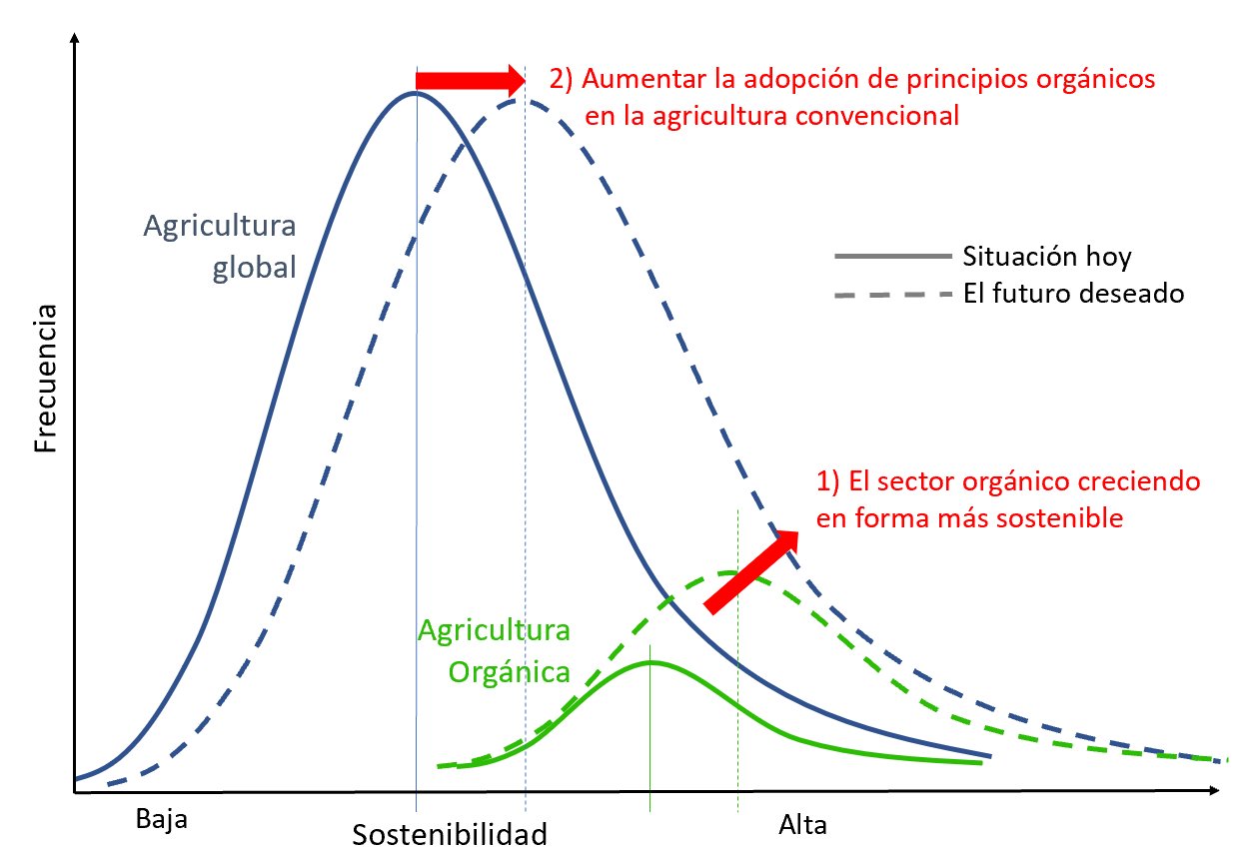

**Figura 2**. Impactar la producción convencional y los sistemas de producción orgánica (certificados y no certificados), hacia la sostenibilidad, es una de las metas de Orgánico 3.0 (Arbenz, Gould y Stopes, 2015).

***Figure 2****. Impact of conventional production and organic production systems (certified and non-certified), towards sustainability, is one of the goals of Organic 3.0 (Arbenz, Gould and Stopes, 2015).*

* Crear formas de garantía para las personas consumidoras, que rescaten los valores iniciales de confianza y reconocimiento de la valiosa labor alternativa de quienes producen. IFOAM ha venido promoviendo la certificación participativa, como una alternativa a la certificación de tercera parte (de agencia). Esta certificación permite, a miembros de una organización, garantizar el cumplimiento de la normativa (muy similar a los primeros pasos de la certificación orgánica). Esta ya es legalmente reconocida por muchos países para mercado nacional, como Brasil, Costa Rica, Filipinas, India, etc. Es de bajo costo y, sobre todo, debería empoderar de nuevo las asociaciones de producción.
* EL mayor reto es cambiar los sistemas de comercialización de alimentos. La primera opción es promover mercados en los que tengamos cierto control sobre los precios, los requisitos de calidad, la oferta y la demanda. Estos son los mercados locales, ya sean ferias de agricultores o puntos de venta locales.
* Promover más análisis y estudios sobre el costo real de los alimentos. Si la sociedad comprendiera el costo real que significa contaminar las aguas, reducir la biodiversidad, afectar la salud de las personas, como ocurre con la producción convencional, los alimentos orgánicos podrían ser de los más baratos del mercado para la sociedad.
* Es necesario hacer más investigación en producción orgánica, mejorar la tecnología y promover la innovación para mejorar la productividad en los sistemas orgánicos.
* Es imperativo empoderar de nuevo a las asociaciones y a las comunidades, para que el proceso innovador del que son capaces las comunidades empoderadas continúe, para lo cual se requiere la creatividad y el aporte de todos los seres.
* Las normas orgánicas parten de que muchos aspectos de equidad están cubiertos por otras normativas. Sin embargo, este no ha sido el caso en Latinoamérica. Si queremos realmente lograr igualdad de oportunidades, el tema debe ser parte de la normativa en producción orgánica.

Orgánico 3.0 es una etapa que empieza con objetivos muy claros. Debemos lograr una mayor equidad en las cadenas de producción de alimentos. Transformaciones a nivel de sistema económico y cadena de valor son fundamentales para lograrlo. Se debe iniciar localmente esta tarea, para ir revolucionando la estructura económica que nos han hecho pensar que es “imposible” de modificar. Al llegar a este punto, normalmente mis estudiantes dirán: “no se puede”. En cada faceta de la historia del movimiento orgánico se ha probado lo imposible. Orgánico 3.0 es una faceta más que construir por quienes creemos que un mundo diferente es posible.

# Ética y conflicto de intereses

La persona autora declara que han cumplido totalmente con todos los requisitos éticos y legales pertinentes en la producción del manuscrito; que no hay conflictos de intereses de ningún tipo; y que está totalmente de acuerdo con la versión final editada del artículo.

# Referencias

Arbenz M., Gould D. y Stopes C. (2015). Orgánico 3.0. Documento para la discusión basado en SOAAN & IFOAM - Organics International y lanzado en la ISOFAR International Organic EXPO 2015, en Goesan, Corea.

De Schutter, O. (2010). *Informe del relator especial sobre el derecho a la alimentación*. Naciones Unidas A/HRC/16/49. Asamblea General. Consejo de Derechos Humanos. Recuperado de <http://observatoriopoliticasocial.org/sitioAnterior/images/PDF/Biblioteca/biblioteca_2010/ONU_docs/Informes_relatores/Alimentacion/2010_12_20_informe_alimentacion_oliver_%20agroecologia_2.pdf>

IFOAM y Organics International (2005). *Los principios de la agricultura orgánica.* Recuperado de <https://www.ifoam.bio/sites/default/files/poa_spanish_web.pdf>

Natural Society. (2012). Organic Food Industry Bought Up by Corporations Like Coca-Cola. Recuperado de <https://naturalsociety.com/organic-food-industry-bought-up-by-corporations-like-coca-cola/>

Willer, H.; Lernoud, J. (2018). *The World of Organic Agriculture. Statistics and Emerging Trends 2018.* Research Institute of Organic Agriculture FiBL y IFOAM Organics Internacional. Recuperado de [https://shop.fibl.org/chen/mwdownloads/download/link/id/1093/](https://shop.fibl.org/chen/mwdownloads/download/link/id/1093/%20)

1. Ingeniera agrónoma, miembro de la Junta Directiva y vicepresidenta de la Federación Mundial de Movimientos Orgánicos (IFOAM), del 2008 al 2014. Activista del Movimiento Orgánico Nacional (miembro de la Junta Directiva de MAOCO, miembro de la Comisión Nacional de Agricultura Orgánica), presidenta y directora de Eco-LOGICA. Profesora de agroecología en la Universidad de Costa Rica (UCR), Costa Rica. [gabisoto@eco-logica.com](mailto:gabisoto@eco-logica.com), <https://orcid.org/0000-0002-2680-4790>